|  |  |
| --- | --- |
| Sede | C |
| Docente | Croagrado2 |
| Asignatura | Informatica |

La computación es la ciencia que estudia el comportamiento interno del computador. Todas las grandes ciudades del mundo necesitan una computadora para organizar su información y en muchos casos compartirla.

Escriba las partes del computador.

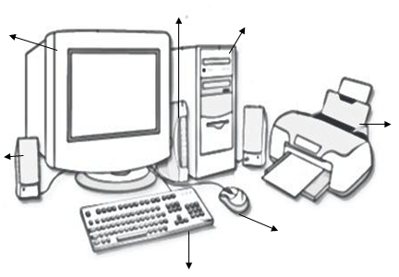

**Escriba 5 cosas por es importante y para que tener un computador en casa.**

1. **__________________________**
2. **__________________________**
3. **__________________________**
4. **__________________________**
5. **__________________________**

**Realice ejercicios en computador haciendo copia de palabras, textos cortos.**

**Importante:** Escanear y enviar el trabajo realizado a más tardar el 27 de marzo. Y enviarlo a este correo.

Correo: [jjroa@educacionbogota.edu.co](mailto:jjroa@educacionbogota.edu.co)

[www.clase.com.co](http://www.clase.com.co)